BÀI 7: THƠ ĐƯỜNG LUẬT
Tuần: 23 - Tiết: 89,90  Ngày soạn: / /2026  Ngày dạy: / /2026 | THỰC HÀNH TIẾNG VIỆT:  ĐẢO NGỮ, CÂU HỎI TU TỪ , TỪ TƯỢNG HÌNH, TỪ TƯỢNG THANH
I. MỤC TIÊU
1. Kiến thức
- Nhận biết và hiểu được đặc điểm, tác dụng và biết sử dụng biện pháp tu từ đảo ngữ, câu hỏi tu từ; từ tượng hình, từ tượng thanh.
- Biết vận biện pháp tu từ đảo ngữ, câu hỏi tu từ; từ tượng hình, từ tượng thanh.

phù hợp để nâng cao hiệu quả giao tiếp.
2. Năng lực
- Giải quyết vấn đề và sáng tạo: Chủ động trong việc thực hiện nhiệm vụ học tập.
3. Phẩm chất:
Chăm chỉ: Tích cực, chủ động thực hiện nhiệm vụ học tập.
II. THIẾT BỊ DẠY HỌC VÀ HỌC LIỆU
1. Thiết bị dạy học: Máy chiếu/ Tivi, bảng phụ, giấy A0, bút lông, bút màu…
2. Học liệu: SGK, Phiếu học tập, Ngữ liệu bài học…
III. TỔ CHỨC CÁC HOẠT ĐỘNG HỌC
HOẠT ĐỘNG MỞ ĐẦU
a. Mục tiêu: Khơi gợi tri thức nền, tạo hứng thú học tập để học sinh sẵn sàng tâm thế bước vào giờ học.
b. Tổ chức thực hiện:
Bước 1: Chuyển giao nhiệm vụ:
PP Trò chơi học tập: Nhìn hình đoán chữ:
Yêu cầu: Dùng các từ ngữ điền vào dấu “…” để miêu tả đặc điểm của các sự vật, hiện tượng sau:
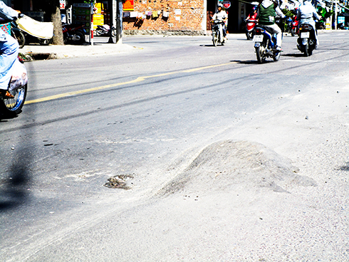 | 
1. Con đường….. | 2. Sóng biển….
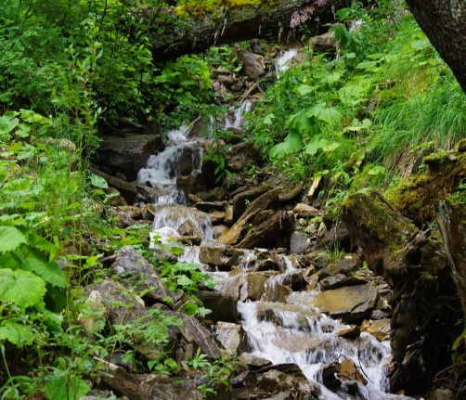 | 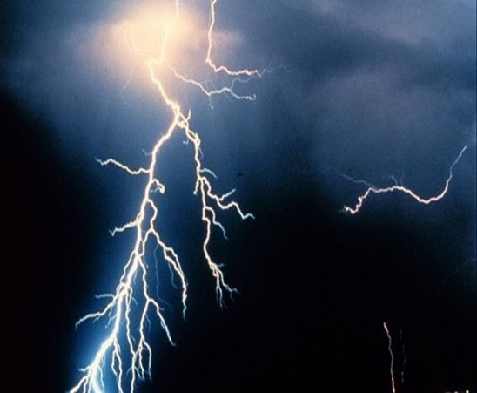
3. Suối chảy… | 4. Sấm chớp…
 | 
5. Những bác nông dân… cấy lúa. | 6. Chim hót….

Bước 2: Thực hiện nhiệm vụ
- HS tích cực tham gia trò chơi.
- Gv động viên, khích lệ.
Bước 3: Báo cáo, thảo luận
Gợi ý đáp án:
(1) gồ ghề; (2) nhấp nhô; (3) róc rách; (4) đùng đùng/ đì đùng; (5) lom khom; (6) líu lo.
Bước 4: Đánh giá, kết luận
- Học sinh nhận xét, bổ sung, đánh giá.
- Giáo viên nhận xét, đánh giá.
=> GV dẫn vào bài: Trong khi giao tiếp hoặc tạo lập văn bản, để sự vật, hiện tượng thêm phần sinh động, cụ thể, gợi cảm hơn, ta có thể sử dụng thêm những từ ngữ miêu tả hình ảnh hoặc âm thanh cụ thể. Đó là các từ tượng thanh hoặc tượng hình. Vậy đặc điểm, tác dụng và cách sử dụng chúng như thế nào, chúng ta sẽ cùng đi tìm hiểu trong tiết học hôm nay.
HOẠT ĐỘNG HÌNH THÀNH KIẾN THỨC
a. Mục tiêu:
- Học sinh biết dựa vào các ví dụ cụ thể để xác định được tác dụng và biết biện pháp tu từ đảo ngữ, câu hỏi tu từ; từ tượng hình, từ tượng thanh.
b. Tổ chức thực hiện:
Phiếu học tập 01: Kiến thức lí thuyết
Phạm vi kiến thức | Đặc điểm | Tác dụng | Ví dụ
Đảo ngữ | ........................................  ........................................ | ........................................  ........................................ | .........................  .........................
Câu hỏi tu từ | ........................................  ........................................ | ........................................  ........................................ | .........................  .........................
Từ tượng hình, từ tượng thanh | ........................................  ........................................  ........................................ | ........................................  ........................................  ........................................ | .........................  .........................  .........................

Hoạt động của GV và HS | Dự kiến sản phẩm
Tìm hiểu kiến thức lí thuyết về đảo ngữ, câu hỏi tư từ; từ tượng hình, từ tượng thanh  HOẠT ĐỘNG NHÓM  Bước 1: Chuyển giao nhiệm vụ:  Dựa vào phần kiến thức ngữ văn mục 3 SGK trang 40, em hãy giới thiệu về những kiến thức cần lưu ý về đặc điểm, chức năng của biện pháp tu từ đảo ngữ, câu hỏi tu từ và từ tượng hình, từ tượng thanh.  Sau đó yêu cầu HS hoạt động theo hình thức thảo luận nhóm.  GV chia lớp thành 3 nhóm. Phân công nhiệm vụ như sau:  - Nhóm 1: Giới thiệu kiến thức về biện pháp tu từ đảo ngữ.  - Nhóm 2: Giới thiệu kiến thức về câu hỏi tu từ.  - Nhóm 3: Giới thiệu kiến thức về từ tượng hình, từ tượng thanh.  Bước 2: Thực hiện nhiệm vụ  HS tiếp nhận nhiệm vụ, thảo luận nhóm.  Bước 3: Báo cáo, thảo luận  - HS nêu cách hiểu biện pháp tu từ đảo ngữ, câu hỏi tu từ và từ tượng hình, từ tượng thanh.  - GV cho HS khác nhận xét, bổ sung để hoàn chỉnh.  Bước 4: Đánh giá, kết luận  GV nhận xét, đánh giá, bổ sung cho sản phẩm của các nhóm. | I. Lí thuyết  1. Đảo ngữ  - Đặc điểm: một bộ phận câu được chuyển từ vị trí thông thường (vốn có) sang vị trí khác.  - Tác dụng: nhằm nhấn mạnh vào sự vật, sự việc được biểu thị bởi bộ phận đó hoặc tạo sự liên kết chặt chẽ giữa các câu trong văn bản.  - Ví dụ: “Chị Mơ thấy cháu mệt thì đi nấu cháo. Cháo, cháu cũng không ăn được.” (Nguyễn Thị Ngọc Tú).  + Đảo ngữ ở câu 2: thể hiện ở việc chuyển thành tố phụ “cháo” của cụm động từ “không ăn được” lên đầu câu.  + Tác dụng: vừa nhấn mạnh vừa tạo sự liên kết.  2. Câu hỏi tu từ  - Đặc điểm: có đặc điểm hình thức của câu hỏi  - Tác dụng: không dùng để hỏi mà dùng để gián tiếp biểu thị các mục đích giao tiếp khác như cầu khiến, biểu cảm, khẳng định, phủ định.  - Ví dụ:  “Đưa người, ta không đưa qua sông  Sao có tiếng sóng ở trong lòng  Bóng chiều không thắm, không vàng vọt  Sao đầy hoàng hôn trong mắt trong?”  (Thâm Tâm)  Các câu hỏi trong đoạn thơ trên dùng để biểu cảm.  3. Từ tượng hình, từ tượng thanh  * Từ tượng hình  - Đặc điểm: từ gợi tả hình ảnh của sự vật.  - Ví dụ: lom khom, lênh khênh, rũ rượi, xộc xệch, vắt vẻo,...  * Từ tượng thanh  - Đặc điểm: từ gợi tả (mô phỏng) âm thanh của tự nhiên hoặc âm thanh do con người tạo ra.  - Ví dụ: ào ào, ha hả, róc rách, ù ù,...  * Tác dụng: Từ tượng hình và từ tượng thanh gợi được hình ảnh, âm thanh cụ thể, sinh động, có giá trị biểu cảm cao; do đó, thường được sử dụng trong thơ văn và lời ăn tiếng nói hằng ngày.
HOẠT ĐỘNG THỰC HÀNH
a. Mục tiêu: Vận dụng kiến thức đã học để giải quyết bài tập, củng cố kiến thức.
- Nhận biết, phân tích tác dụng của biện pháp tu từ đảo ngữ- một biện pháp tu từ phổ biến trong thơ ca. Nhận biết phân tích tác dụng liên kết câu của biện pháp tu từ đảo ngữ.
- Xác định câu hỏi tu từ trong câu đã cho và nêu tác dụng của mỗi câu hỏi tu từ.
b. Tổ chức thực hiện:
Phiếu HT số 02: Bài tập 1, trang 43.
Xác định biện pháp tu từ đảo ngữ trong những câu dưới đây. Nêu tác dụng của mỗi biện pháp tu từ đó.
Câu | Chỉ ra biện pháp tu từ đảo ngữ | Tác dụng
a. Lom khom dưới núi, tiều vài chú,
Lác đác bên sông, chợ mấy nhà.
(Bà Huyện Thanh Quan)
b. Lôi thôi sĩ tử vai đeo lọ,
Ậm oẹ quan trường miệng thét loa.
(Trần Tế Xương)
c. Thuyền về nước lại, sầu trăm ngả;
Củi một cành khô lạc mấy dòng.
(Huy Cận)
d. Đã tan tác những bóng thù hắc ám
Đã sáng lại trời thu tháng Tám
(Tố Hữu)

Phiếu HT số 03: Bài tập 2, trang 44.
Chỉ ra biện pháp tu từ đảo ngữ trong những câu in đậm dưới đây. Nêu tác dụng của mỗi biện pháp tu từ đó đối với việc liên kết câu.
Câu | Biện pháp tu từ đảo ngữ | Tác dụng đối với việc liên kết câu
a. Chúng nó đã giở ra với chị biết bao là trò mua vui. Nào nhảy nô, nào hú tim, nào đánh rồng rắn. Những cuộc vui ấy chị còn nhớ rành rành. (Ngô Tất Tố)
b. Phải cho hắn ăn tí gì mới được. Đang ốm thế thì chỉ ăn cháo hành [...]. Hành thì nhà thị may lại còn. (Nam Cao)

Phiếu HT số 04: Bài tập 3, trang 44.
Xác định câu hỏi tu từ trong những câu dưới đây. Nêu tác dụng của mỗi câu hỏi tu từ đó.
Câu | Câu hỏi tu từ | Tác dụng
a. Than ôi! Thời oanh liệt nay còn đâu?
(Thế Lữ)
b. Vì sao hỡi miền Nam yêu dấu
Người không hề tiếc máu hi sinh?
Vì sao hỡi miền Nam chiến đấu
Người hiên ngang không chịu cúi mình?
(Tố Hữu)
c. Con gái tôi vẽ đấy ư? (Tạ Duy Anh)

Hoạt động của GV và HS | Dự kiến sản phẩm
Hình thức: Cặp đôi  Bước 1: Chuyển giao nhiệm vụ  HS làm việc theo nhóm. Kĩ thuật Think – Pair – Share  B1: Think (Nghĩ): HS suy nghĩ độc lập về vấn đề được nêu ra; tự hình thành nên ý tưởng của mình.  B2: Pair (Bắt cặp): HS được ghép cặp với nhau để thảo luận về những ý tưởng vừa có.  B3: Share (Chia sẻ): HS chia sẻ ý tưởng vừa thảo luận với nhóm lớn hơn hoặc chia sẻ trước lớp.  Giáo viên chiếu bài tập  GV chiếu bài tập 1 SGK trang 43  Bước 2: Thực hiện nhiệm vụ  HS đọc bài, xác định yêu cầu của bài tập 1.  - Giáo viên: quan sát, khuyến khích, hỗ trợ nếu cần.  GV có thể gợi ý HS cụ thể:  + Sau khi xác định phép tu từ đảo ngữ ở một cụm từ, em hãy thử sắp xếp vị trí thông thường của cụm từ ấy là ở đâu trong câu, bổ sung nghĩa cho từ nào, đóng vai trò ngữ pháp gì?  + Nhờ việc thay đổi vị trí của các từ ngữ trong phép đảo ngữ, tác giả muốn nhấn mạnh điều gì?  Bước 3: Báo cáo, thảo luận  - HS trình bày kết quả thảo luận cặp.  - GV yêu cầu các HS khác bổ sung, góp ý.  Bước 4: Đánh giá, kết luận  - GV chiếu đáp án- HS tự đánh giá bản thân và nhóm bạn và GV chốt kiến thức. | II. Thực hành  1. Bài tập 1, trang 43: Biện pháp tu từ đảo ngữ.  - Yêu cầu:  + Tìm biện pháp tu từ đảo ngữ trong những câu đã cho.  + Nêu tác dụng của mỗi biện pháp tu từ đó.  - Trả lời:  a. Lom khom dưới núi, tiều vài chú,  Lác đác bên sông, chợ mấy nhà.  (Bà Huyện Thanh Quan)  - Biện pháp tu từ đảo ngữ thể hiện ở:  + Việc chuyển vị ngữ (“lom khom”, “lác đác”) lên trước chủ ngữ.  + Chuyển đổi vị trí vốn có của các danh từ tiều, chợ trong chủ ngữ này (chuyển đổi trật tự thông thường vài chú tiều, mấy nhà chợ thành tiều vài chú, chợ mấy nhà).  - Biện pháp đảo ngữ ở đây có tác dụng nhấn mạnh trạng thái, đặc điểm (được miêu tả ở vị ngữ) của sự vật (được nêu lên ở chủ ngữ).  b. Lôi thôi sĩ tử vai đeo lọ,  Ậm oẹ quan trường miệng thét loa.  (Trần Tế Xương)  - Biện pháp tu từ đảo ngữ thể hiện ở việc chuyển vị trí các từ dùng để chỉ trạng thái (“lôi thôi”, “ậm oẹ”) của hoạt động (“đeo”, “thét”) nêu ở vị ngữ lên trước những vị ngữ này.  - Tác dụng của biện pháp đảo ngữ ở đây là nhấn mạnh vào trạng thái được miêu tả, qua đó phơi bày sự nhếch nhác, hài hước của một kì thi được coi là tính chất quan trọng của nhà nước thực dân, phong kiến.  c. Thuyền về nước lại, sầu trăm ngả;  Củi một cành khô lạc mấy dòng.  (Huy Cận)  - Biện pháp tu từ đảo ngữ thể hiện trong phạm vi cụm từ: danh từ “củi” vốn có vị trí ở giữa “cành” và “khô” (một cành củi khô) được chuyển lên đầu cụm danh từ (củi một cành khô).  - Tác dụng của biện pháp tu từ đảo ngữ ở đây là nhấn mạnh vào sự vật được biểu thị bởi danh từ đảo vị trí.  d. Đã tan tác những bóng thù hắc ám  Đã sáng lại trời thu tháng Tám  (Tố Hữu)  - Biện pháp tu từ đảo ngữ thể hiện ở việc chuyển các vị ngữ (đã tan tác, đã sáng lại) vốn có vị trí ở sau chủ ngữ lên trước chủ ngữ.  - Biện pháp này có tác dụng nhấn mạnh vào trạng thái (được biểu thị bởi vị ngữ) của sự vật nêu ở chủ ngữ (những bóng thù hắc ám, trời thu tháng Tám).
Hình thức: Làm việc cá nhân  Bước 1: Chuyển giao nhiệm vụ Theo dõi SGK trang 44, hoàn thành bài tập 2 (GV chiếu PHT số 03, HS theo dõi và xác định các yêu cầu của bài tập này.)  Bước 2. Thực hiện nhiệm vụ  - Học sinh: suy nghĩ, chỉ ra biện pháp tu từ đảo ngữ trong những câu in đậm dưới đây. Nêu tác dụng của mỗi biện pháp tu từ đó đối với việc liên kết câu.  - Giáo viên: quan sát, khuyến khích, hỗ trợ nếu cần.  GV có thể gợi ý HS cụ thể:  + Vị trí thông thường của cụm từ in đậm là ở đâu trong câu, bổ sung nghĩa cho từ nào, đóng vai trò ngữ pháp gì?  VD. Câu a. Vị trí thông thường là: Chị còn nhớ những cuộc vui ấy rành rành.  Câu b. Vị trí thông thường là: Nhà thị may lại còn hành.  Bước 3. Báo cáo, thảo luận  GV gọi 1 số HS trình bày.  Các HS khác nhận xét, bổ sung.  Bước 4.  Giáo viên nhận xét, đánh giá và cho điểm HS. Chú ý đến tác dụng liên kết câu cảu đảo ngữ trong những trường hợp này. Chú ý đến các nội dung về phép liên kết HS đã học ở lớp 7 (ví dụ ở câu a là phép thế, câu b là phép lặp từ ngữ). | 2. Bài tập 2, trang 44  Yêu cầu:  - Chỉ ra biện pháp tu từ đảo ngữ trong những câu in đậm dưới đây.  - Nêu tác dụng của mỗi biện pháp tu từ đó đối với việc liên kết câu.  Trả lời:  Ý 1: Chỉ ra biện pháp tu từ đảo ngữ trong các câu đã cho là:  a. Những cuộc vui ấy chị còn nhớ rành rành. (Ngô Tất Tố)  cụm từ “Những cuộc vui ấy” là thành tố phụ của động từ- vị ngữ (nhớ) được đảo từ vị trí vốn có ở sau động từ lên trước động từ.  b. Hành thì nhà thị may lại còn. (Nam Cao)  từ “hành” là thành tố phụ của động từ- vị ngữ “còn” được đảo lên trước động từ.  Ý 2: Tác dụng liên kết câu của biện pháp tu từ đảo ngữ:  - Biện pháp tu từ đảo ngữ ở những câu trên không chỉ có tác dụng nhấn mạnh vào sự vật (được biểu thị bởi các bộ phận được đảo vị trí) mà còn có tác dụng liên kết câu.  -> Nhờ biện pháp tu từ này mà những câu chứa bộ phận được đảo vị trí gắn kết chặt chẽ hơn về nghĩa với những câu đứng trước.
Hình thức: Thảo luận theo nhóm theo bàn.  Bước 1: Chuyển giao nhiệm vụ  Lớp chia thành 4 nhóm, thảo luận, trả lời các câu hỏi trong bài tập 3 trang 44, điền câu trả lời vào phiếu HT số 04  Bước 2: Thực hiện nhiệm vụ: HS suy nghĩ, xác định các yêu cầu cơ bản, lần lượt thực hiện từng yêu cầu.  Bước 3: Báo cáo, thảo luận  GV gọi đại diện nhóm lên trình bày.  Các nhóm khác HS lắng nghe, nhận xét, bổ sung (nếu cần).  Bước 4:  GV chú ý rèn kĩ năng xác định câu hỏi tu từ trong ngữ cảnh cụ thể đã cho và nêu tác dụng của mỗi câu hỏi tu từ.  Chú ý đặt các câu hỏi:  - Tại sao em cho câu đó là câu hỏi tu từ ?(HS dựa vào đặc điểm, chức năng của câu hỏi tu từ để trả lời.)  - Nêu tác dụng của câu hỏi tu từ này. (Bộc lộ cảm xúc của ai về điều gì, gọi tên cảm xúc đó bằng một vài cụm từ.) | 3. Bài tập 3, trang 44  Yêu cầu:  - Xác định câu hỏi tu từ trong những câu dưới đây.  - Nêu tác dụng của mỗi câu hỏi tu từ đó.  Trả lời:  - Ý 1: Xác định câu hỏi tu từ: Trong những câu đã cho, trừ câu “Than ôi!”, tất cả các câu còn lại đều là câu hỏi tu từ vì chúng không được dùng với mục đích nghi vấn (hỏi để được trả lời) mà chúng dùng để biểu cảm.  - Ý 2: Chỉ ra tác dụng của mỗi câu hỏi tu từ.  + Ở câu a, câu hỏi “Thời oanh liệt nay còn đâu?” là lời than của con hổ trong vườn bách thú (thể hiện sự nuối tiếc quá khứ huy hoàng, oanh liệt khi còn được tung hoành trong rừng sâu).  + Ở câu b, qua các câu hỏi “Vì sao hỡi miền Nam yêu dấu/ Người không hề tiếc máu hi sinh vì sao?/ Vì sao hỡi miền Nam chiến đấu/ Người hiên ngang không chịu cúi mình?”, tác giả thể hiện sự khâm phục tinh thần chiến đấu, ý chí chiến đấu của người miền Nam đau thương và anh dũng.  + Ở câu c, qua câu hỏi “Con gái tôi vẽ đây ư?”, người cha biểu lộ sự ngạc nhiên, vui mừng khi nhận ra tài năng hội họa của con gái.
HÌNH THỨC: TRÒ CHƠI  Để thực hiện được yêu cầu của bài tập này, HS cần xác định được nghĩa của từ tượng hình, từ tượng thanh.  Bước 1: Đọc kĩ các thông tin về nghĩa của cột B, đồng thời chú ý đến từ in đậm trong các câu ở cột A.  Bước 2: cần xác định được nghĩa của từ tượng hình, từ tượng thanh in đậm.  Bước 3: Lựa chọn việc ghép nghĩa.  GV tổ chức cho HS chơi trò chơi Tiếp sức thông qua trả lời câu hỏi ghép các từ tượng hình, tượng thanh (in đậm) cột A với nghĩa phù hợp ở cột B.  Bước 1: GV phổ biến luật chơi:  * Số lượng : Chia lớp thành 2 đội chơi, mỗi đội chơi cử đại diện 3-5 bạn.  * Địa điểm : Trong phòng học.  * Thời gian: 2 phút  * Cách chơi :  - Tìm hiểu và nắm vững yêu cầu cầu bài.  - Giáo viên chuyển hoạt động trình bày kết quả thành luật chơi, học sinh được bàn bạc, trao đổi tìm cách hoàn thanh trò chơi trước khi cử đại diện lên trình bày kết quả bằng hình thức tiếp sức. Nghĩa là bạn thứ nhất điền kết quả đến lượt bạn thứ 2 … Kết quả được tính dựa trên tiêu trí đúng, nhanh, trình bày hợp lí …  Bước 2: GV mời HS lên thực hiện nhiệm vụ:  - Một quản trò lên tổ chức cuộc thi. Quản trò thông qua luật chơi, tổ chức chơi (ra hiệu lệnh bắt đầu, kết thúc cuộc chơi, tuyên bố kết quả...) từng câu hỏi; HS đứng vào vị trí quản trò hướng dẫn để tham gia trò chơi.  - 2 em là giám khảo để xác định kết quả đúng/sai của các đội.  Bước 3: Sau khi HS làm xong, quản trò tuyên bố kết quả.  Bước 4. GV chốt lại kiến thức về từ tượng hình, từ tượng thanh. | 4. Bài tập 4, trang 44  Yêu cầu: Ghép các từ tượng hình, từ tượng thanh (in đậm) ở cột A với nghĩa phù hợp ở cột B:  Trả lời: a-7; b-3; c-4; d-6; e-5; g-2; h-1
  Từ tượng hình, từ tượng thanh |  | Nghĩa
  a. Ậm oẹ quan trường miệng thét loa. (Trần Tế Xương) |  | 1. (vóc dáng) nhỏ bé quá mức.
  b. Lom khom dưới núi, tiều vài chú (Bà Huyện Thanh Quan) |  | 2. dài hoặc cao quá, mất cân đối.
  c. Lác đác bên sông, chợ mấy nhà  (Bà Huyện Thanh Quan) |  | 3. Ở tư thế còng lưng xuống.
  d... Đôi mắt lão ầng ậc nước... (Nam Cao) |  | 4. thưa và rải rác mỗi chỗ, mỗi lần một ít.
  e. Hoài Văn lầm rầm khấn... (Nguyễn Huy Tưởng) |  | 5. (tiếng nói) nhỏ, thấp, đều đều, nghe không rõ.
  g. Dế Choắt người ...dài lêu nghêu.. (Tô Hòai) |  | 6. (nước mắt) nhiều, dâng đầy khóe mắt như chực tuôn chảy ra.
  h. Chú bé loắt choắt (Tố Hữu) |  | 7. (tiếng nói) bị cản trong cổ họng, nghe không rõ.
HOẠT ĐỘNG VẬN DỤNG
a. Mục tiêu: Vận dụng kiến thức đã học để giải quyết bài tập, củng cố kiến thức
b. Tổ chức thực hiện:
* Nhiệm vụ 1:
Bước 1: Chuyển giao nhiệm vụ
Yêu cầu: Nhìn hình đặt câu
- GV đưa ra hình ảnh.
- HS đặt câu có từ tượng hình/ từ tượng thanh phù hợp với nội dung hình ảnh đó.
- Phân tích tác dụng từ tượng hình/từ tượng thanh đó.
- Câu trả lời đúng được 10 điểm.
Gợi ý các hình ảnh:

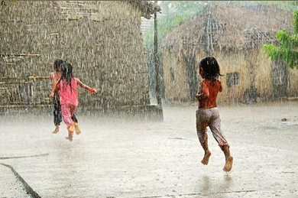
Ảnh 1 Ảnh 2

Ảnh 3 Ảnh 4
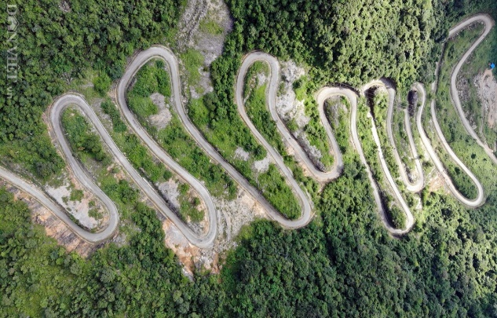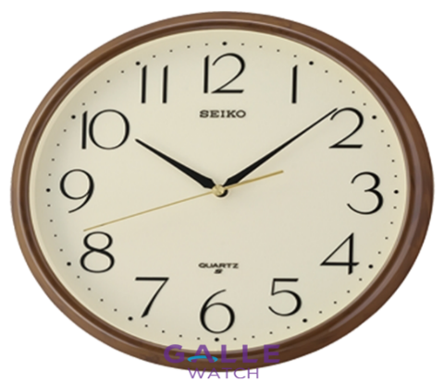
Ảnh 5 Ảnh 6
Gợi ý câu trả lời:
Ảnh 1: Về đêm, Hội An đẹp lung linh.
Ảnh 2: Đột nhiên, mưa rào rào như trút nước.
Ảnh 3: Nước mắt của cô gái cứ thế lã chã tuôn rơi.
Ảnh 4: Trời nóng khiến trán em bé lấm tấm mồ hôi.
Ảnh 5: Con đường quanh co, khúc khuỷu thật nguy hiểm.
Ảnh 6: Tiếng đồng hồ kêu tích tắc cứ vang mãi trong đêm.
Bước 2. Thực hiện nhiệm vụ
- Học sinh suy nghĩ, đặt câu phù hợp.
- Giáo viên: quan sát, khuyến khích, hỗ trợ nếu cần.
Bước 3. Báo cáo, thảo luận
- GV gọi 1 số HS trả lời.
- Các HS khác nhận xét, bổ sung.
Bước 4. Đánh giá kết quả
Giáo viên nhận xét, đánh giá và cho điểm HS.
HƯỚNG DẪN VỀ NHÀ
- HS hoàn thiện các bài tập phần Thực hành Tiếng Việt.
- Soạn bài: Thực hành đọc hiểu “Xa ngắm thác núi Lư” (Lý Bạch).
-------------------------------------------------------------

